Приложение № 1

Список жителей региона – участников всероссийской акции
«Моё детство – война»

Таблица 1. Участники конкурса видеороликов акции «Моё детство – война»

Конкурсант-исполнитель (и) проекта | Электронный адрес исполнителя (ей) | Фамилия, имя, отчество героя (ев) конкурсной работы | Адрес исполнителя (ей) проекта | ссылка на творческую конкурсную работу
Вишневецкая Надежда Ивановна | neklinbib@mail.ru | Сковрунский Владимир Николаевич | Ростовская область, Неклиновский р-н | https://youtu.be/hMVcB3t13ho
Палиенко Виктория Евгеньевна | palienko-viktoria@mail.ru | Погорелова Клавдия Гавриловна | Ростовская область, Неклиновский район, село Покровское | https://youtu.be/ltl8_UnYKfw
Жулин Михаил Игоревич | mrfakir09@gmail.com | Жулина Мария Федоровна | Ростовская область, Неклиновский район, село Покровское | https://youtu.be/bbUXqAXIT3A
Чернецкая Анастасия Сергеевна | anatoliy-kogut@mail.ru | Пасека Анна Моисеевна | Ростовская обл, р-н Неклиновский, с Натальевка | https://youtu.be/8MT8ttl8qs4
Шмидт Елизавета Сергеевна | irina-va.62@mail.ru | Фоменко Галина Федотовна | Неклиновский район,с.Троицкое, Ростовской | https://youtu.be/5ob519zQIKY
Чередниченко Артём Николаевич | artm.cherednichenko2406@mail.ru | Чередниченко Михаил Степанович | Ростовская область; с.Покровское Неклиновского р-на | https://youtu.be/Kwm0-fHv8fQ
Новиков Семен Юрьевич, руководитель Степанова Наталья Анатольевна | nosovo-school@yandex.ru | Степанова Надежда Петровна | Ростовская область, Неклиновский район, с. Носово | https://youtu.be/yZVr3G1X6aI
Дубова  Светлана  Алексанровна | dubova_svietlana@mail.ru | Белокудренко Людмила Тимофеевна | село Троицкое, Неклиновский район Ростовской | https://youtu.be/OVIrZceMNmk

Таблица 2. Участники конкурса публикаций о судьбах детей войны в СМИ и блогах

Конкурсант  (ы)  исполнитель(и)  публикаций | Место работы,  учебы | Адрес исполнителя (ей) проекта | Контакты исполнителя (ей) | Ссылка на конкурсную творческую работу
Гаврилова  Софья  Романовна | МБОУ Вареновская СОШ | Ростовская область,  Неклиновский р-н,  село Вареновка | 8-952-60-65-103,  sclifus.nata1993@yandex.ru | http://varenschool.ucoz.ru/news/mojo_detstvo_vojna_konkursnaja_rabota_uchashhejsja_9a_klassa_gavrilovoj_sofi/2021-09-30-744

Приложение № 2

Жители Неклиновского района Ростовской области названы одними из самых благодарных
Об этом было объявлено в Общественной палате Российской Федерации в ходе итогового годового мероприятия всероссийской акции «Моё детство – война». В рамках акции волонтёры оказывали содействие гражданам, чьё детство пришлось на военные годы, записывали их видеовоспоминания, проводили тысячи встреч с ветеранами.
Акция стартовала в 2020 году и была включена в План основных мероприятий Года памяти и славы, утверждённый руководителем Администрации Президента Российской Федерации А. Вайно. Герои акции – более 3000 детей войны. Годовое итоговое мероприятие собрало более 4000 зрителей. Ссылка на трансляцию https://youtu.be/mYUEgjNttJM
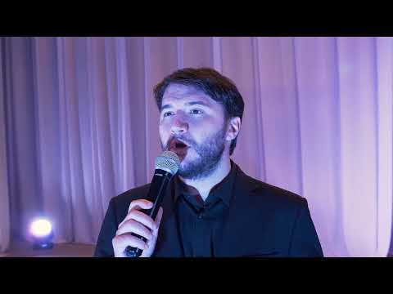
«В пополнении видеоархива воспоминаний детей войны в 2021 году приняли участие жители 54 регионов России. Жители Южного федерального округа в числе лидеров по количеству созданных волонтерами творческих работ, посвященных детям войны: в пятёрку самых благодарных регионов вошла Ростовская область», – отметил руководитель оргкомитета акции, первый заместитель председателя Комиссии ОП РФ по территориальному развитию и местному самоуправлению Леонид Шафиров.
В числе победителей конкурса видеороликов – учитель начальных классов Ермаковской СОШ Тацинского района Ткачева Татьяна Валерьевна, подготовившая творческую работу – внеклассное мероприятие для школьников с использованием видеовоспоминаний детей войны. Победителем видеовоспоминаний стал оператор «ДОН-ТР» Эдуард Петренко, записавший волнующие воспоминания ребенка войны Елены Петровны Смирновой.
Организаторы акции адресовали слова благодарности всем, кто посвятил свое время и приложил усилия для сохранения воспоминаний детей войны. Леонид Шафиров оценил эту работу как вклад в дело защиты мира, подчеркнул её значение в формировании местных сообществ. Земляки, отдавая дань уважения своим старшим товарищам, наставникам, формируют добрые человеческие отношения в населённых пунктах в разных уголках страны.
С приветственным письмом к участникам акции обратилась заместитель Министра культуры Российской Федерации Ольга Ярилова. Она отметила, что всероссийская акция «Моё детство — война» — это мощнейший инструмент, способствующий сохранению и защите исторической памяти, а также противодействию попыткам фальсификации истории Второй мировой войны.
«Всего за полтора года был создан уникальный архив видеовоспоминаний более трех тысяч россиян, детство которых пришлось на военные годы. Инициативы, подобные этой акции, позволяют предостеречь человечество от повторения старых ошибок прошлого и способствуют целенаправленной деятельности по сохранению мира, формированию патриотического сознания, чувству уважения и верности своему отечеству. Желаю участникам и организаторам акции успешной и плодотворной работы, полезных и интересных встреч», — написала Ольга Ярилова.
Судьбам военного поколения посвящается…
«Рио-Рита» – недопетая песня и символ предвоенного времени…Торжественное мероприятие, посвящённое судьбам детей военного времени, открыла эта любимая всеми мелодия в исполнении чемпиона мира по аккордеону Александра Поелуева.
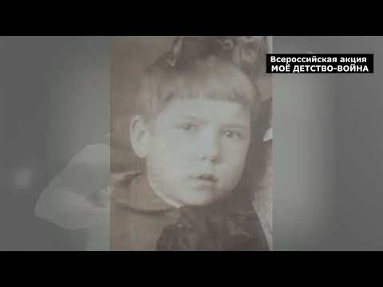
Мотив оборвали сигналы воздушной тревоги и взрывы снарядов. Также стремительно и беспощадно в жизнь миллионов мирных людей ворвалась война.
«То, что я сейчас с вами разговариваю – настоящее чудо»,– рассказала известный журналист, заслуженный работник культуры Российской Федерации Елена Смирнова. В голосе Елены Петровны – профессионального радиожурналиста, блестящего рассказчика, мастера слова – волнение и паузы. – Отец забрал маму и меня, новорожденную, из роддома раньше положенного срока. А спустя считанные часы здание превратилось в руины. Бомбили нещадно».
В ходе онлайн-мероприятия была проведена интеллектуальная олимпиада, посвященная историческим событиям, нашедшим свое отражение в воспоминаниях детей войны, отображению судеб детей войны в литературе и искусстве, выдающимся деятелям культуры, относящимся к категории детей войны.
Ведущие трансляции Эдуард Блохин и Лариса Луценко обратили внимание зрителей и на тот факт, что к реализации акции присоединились многие музеи, учреждения образования, общественные организации, редакции газет. Активно помогают волонтёрам советы ветеранов, региональные и муниципальные общественные палаты.
Завершая мероприятие, Эдуард Блохин и Лариса Луценко призвали всех зрителей участвовать в акции «Мое детство — война»:
«Давайте вместе пытаться сохранить память о нашей стране, о наших героях, о тех страшных годах, о которых потом рассказать будет уже некому».

Ссылки на видеоролики, авторами или героями которых являются жители Краснодарского края https://youtube.com/playlist?list=PL_Iz59Tuqz6gZUiRYZ7fYWT2LpddyOpgL

